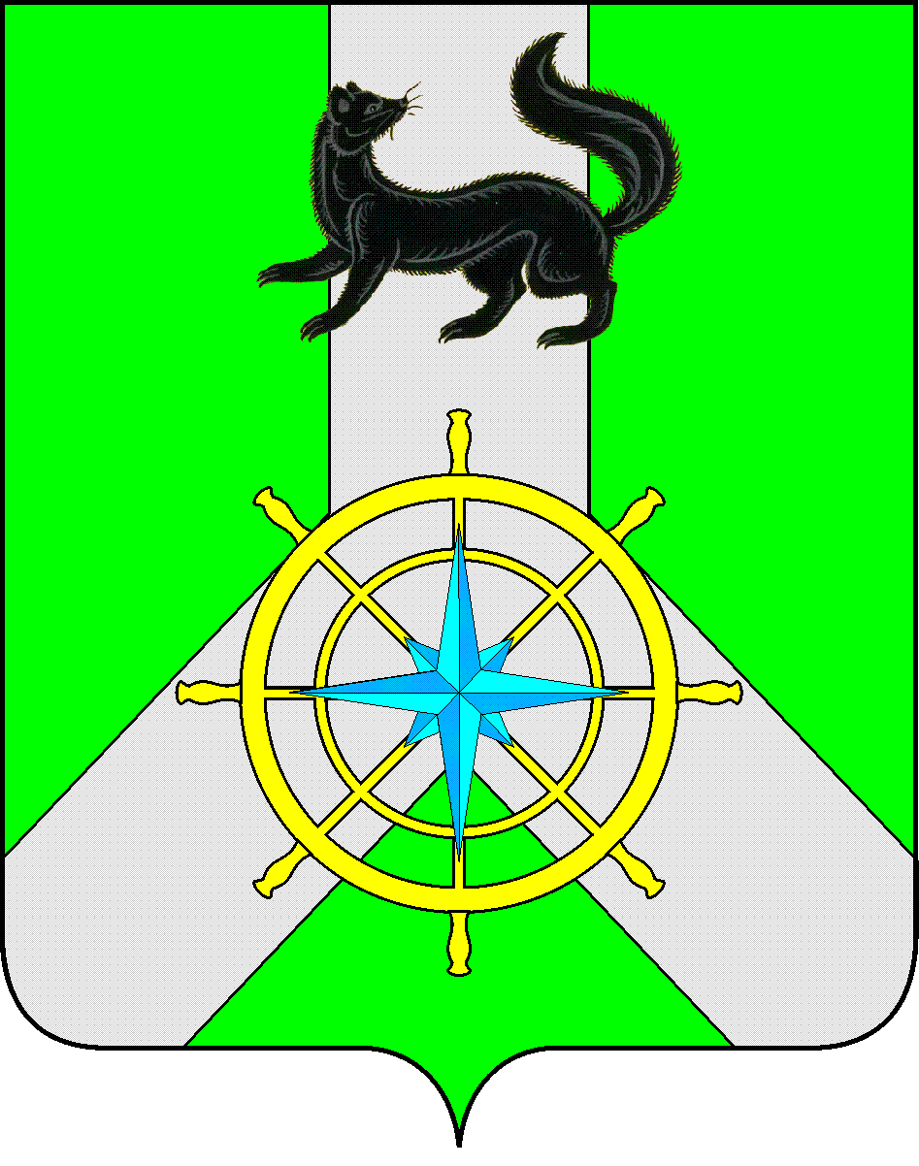
Р О С С И Й С К А Я Ф Е Д Е Р А Ц И Я
И Р К У Т С К А Я О Б Л А С Т Ь
К И Р Е Н С К И Й М У Н И Ц И П А Л Ь Н Ы Й Р А Й О Н
Д У М А
РЕШЕНИЕ №399/6
29 мая 2019 г. | г. Киренск

Об отмене решения Думы Киренского муниципального района от 31октября 2018 года №357/6 «О внесении изменений и дополнений в Устав муниципального образования Киренский район»

В связи с нарушением порядка внесения изменений и дополнений в Устав МО Киренский район, руководствуясь Федеральным законом от 06.10.2003 N 131-ФЗ "Об общих принципах организации местного самоуправления в Российской Федерации", статьями 25, 52, 54 Устава муниципального образования Киренский район,

ДУМА РЕШИЛА:

- Отменить решение Думы Киренского муниципального района от 31 октября 2018 года №357/6 «О внесении изменений и дополнений в Устав муниципального образования Киренский район».
- Решение подлежит официальному опубликованию в газете «Ленские зори» и размещению на официальном сайте администрации Киренского муниципального района www.kirenskrn.irkobl.ru в разделе «Дума Киренского района».
- Решение вступает в силу со дня официального опубликования (обнародования).

Мэр
Киренского муниципального района К.В.Свистелин

Председательствующий Думы
Киренского муниципального района Е.А. Потапова

